**ИЗ ИСТОРИИ НАШЕЙ ШКОЛЫ**

Школа наша находится около главной дороги, по ту сторону реки "Акушинка". Раньше школа находилась в центре села, на холме. И была она построена в 1933г. По указу начальства школа строилась в соседнем селе Урхучи. Наши сельчане ходили туда строить школу, а урхучинцы не хотели даже помогать. Они говорили: "Курьимахинцы нам и без нас построят школу". Тогда Исаев Магомед решил взять инициативу в свои руки. Он предложил сельчанам построить школу у себя и все с его предложением согласились. Каждый помогал чем мог, кто камни привозил, кто бревна, кто доски. Так они общими усилиями и построили школу. А до этого детей учили в частных домах и в мечети. А это было время, когда шла борьба за ликвидацию безграмотности. Несмотря на голод и нищету люди хотели учится грамоте.

Первым зав. начальной школой был Мусаев Магомед (зяйхла) это был 1929г. После постройки школы работать в школу пришли и первые учителя: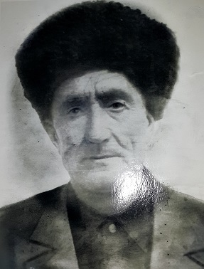

1) Гарибанов Магомед (с 1932 – 1941гг)

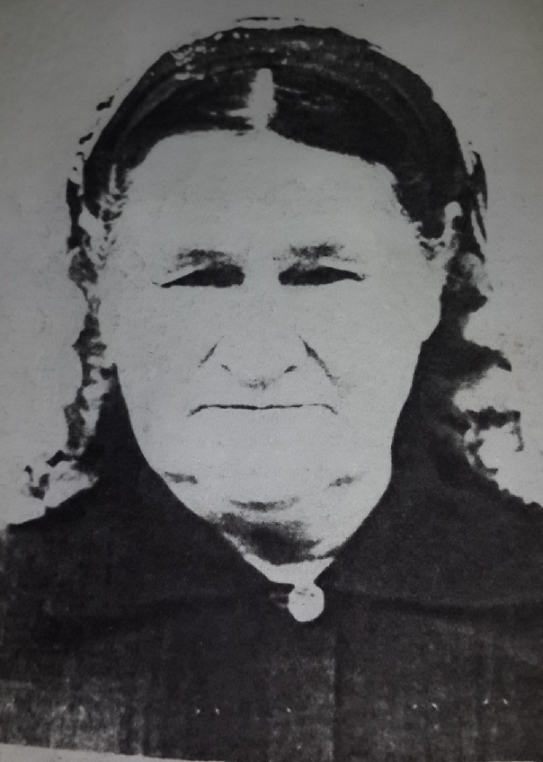

2) Исаева Аминат (Первая женщина в сел. получившая образование) – мать нынешнего директора нашей школы Пирбудаговой С.М.

После отправки на фронт Гарибанова М. в 1941 г. Она заняла его место, стала заведовать школой.

3. Исаев Магомед (1946 – 1947г)

4. Ибрагимов Исмаил (1950 – 1957г)

5. Мусаева Хамис (1941г)

Проходили года и учителя сменяли друг друга. Одни уезжали, на их место приезжали другие, но они делали одно дело: учили грамоте, давали знания, учили быть благородными и справедливыми. В село приезжало много русских учителей. Такие как:

Якуба Екатерина Сергеевна 1956 – 1958г

Исаева Зарета Ивановна 1950г

Голубева Маргарита 1951г

Федорова Нина Григорьевна 1956 – 1958

Валентина Алексеевна.

Они были прекрасными людьми и учителями с большой буквы.

Сколько учителей приезжало на помощь в местную школу из других селений и районов!

Негматуллаев Гасбула Бутаевич с 1956г по 2005г (лакец)

Рабаданов Омар (мугинец, директор школы с 1954 – 1956)

Махмудов Расул Абдуллаевич с 1956г

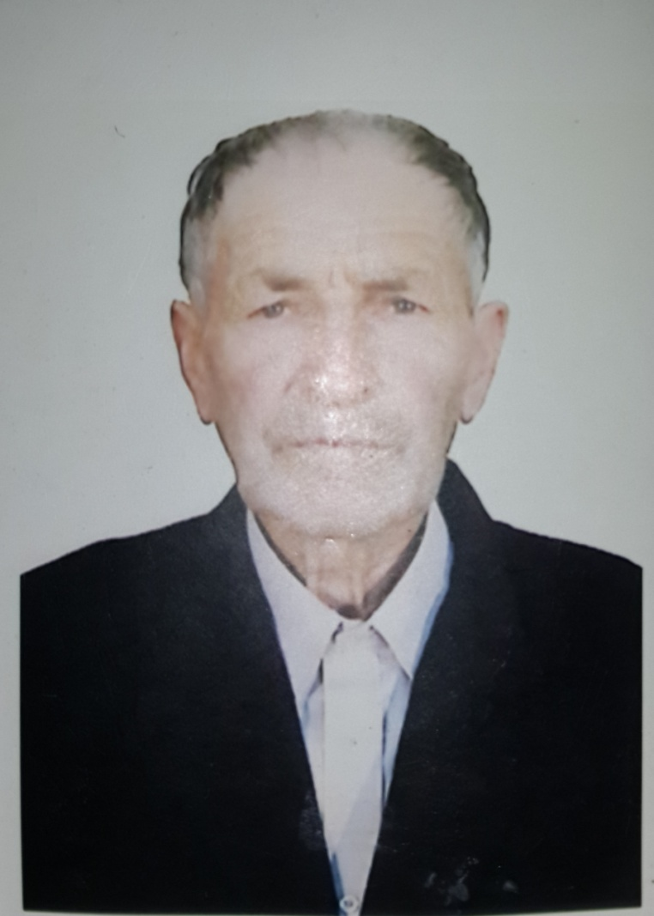

Исаев Иса Магомедович (1957 – 1958)

Омарова Райганат 1960 (руссовед)

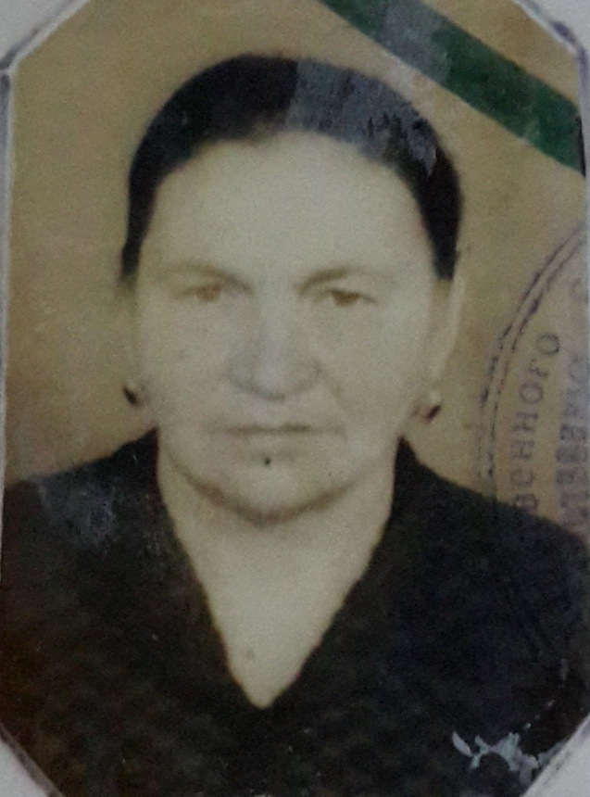

Магомедова Джума 1964г (руссовед)

Гарибанов Магомед 1963г (нач кл)

Ибрагимова Р-т 1970г (нач кл)

Магомедов Убжур 1970 (нач кл)

Магомедов Иса М. (нач кл)

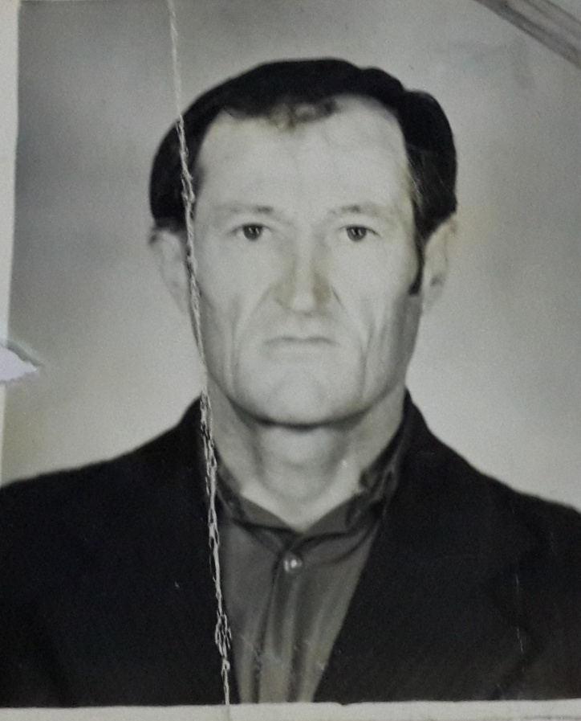

Магомедов М-али (нач кл)

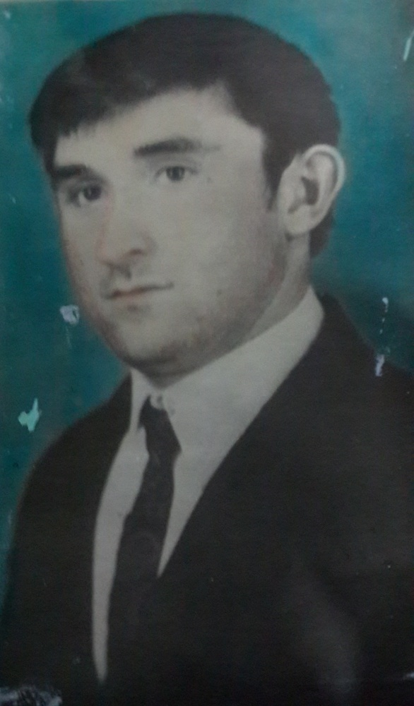

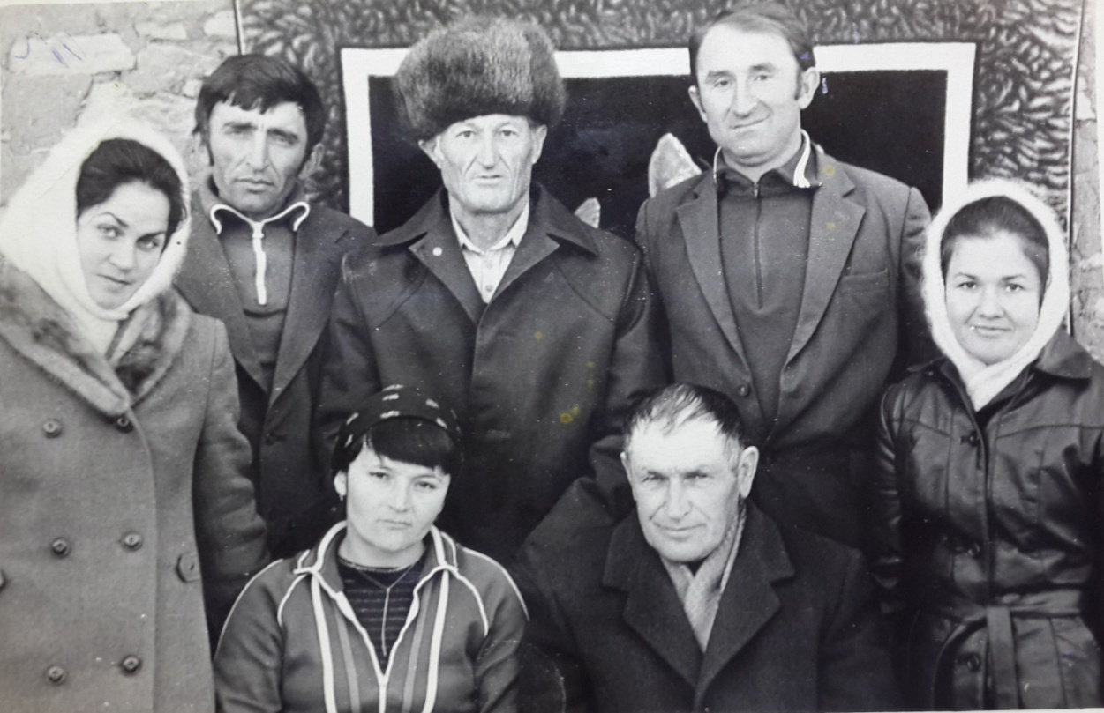

**1986**

(Как молоды мы были!)

1. Махмудов Р.А (директор)
2. Магомедов Иса Магомедович (нач кл)
3. Магомедов Магомедали Сулейманович (нач кл)
4. Багандов Магомед Исаевич (математ)
5. Пирбудагова Суханат Магомедовна (химик, биолог)
6. Каратова Хадижат Магомедовна (нач кл)
7. Омаргаджиева Гидаят Магомедовна (физрук)

Багамаев Азиз 1971 – 1972гг (нач кл)

Дауд Мусаевич (географ)

Абдуллаев Хабиб Бабугаджиевич 1971 – 1973гг (директор)

Ибрагимов Магомед

Рабаданов Нури (нач кл) бутринец

Абдуллаев Магомед (Къант1а) Гапшима (нач кл)

Магомедова Зуйлишан из Кулинского района сел. Вихли (нач кл) ныне работает в Сухокумске .

Ашурулаев Ашурула Эффендиевич (биолог)

Ашурулаева Бадиржаган 1977 – 1979гг (нач.кл)

Абдуллаев Магомед (физик) 1977 – 1980гг мугинец

Абдуллаева Аминат (физик, математ) лачка

Мамуев Рамазан (математ) из Кунки Дахадаевского района.

Омаргаджиева Гидаят (физрук) 1983г Усиша

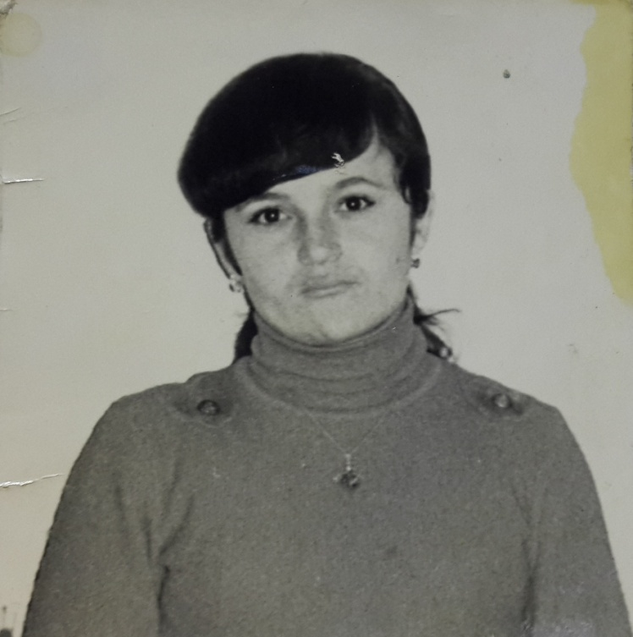

Курамузова Хадижат Шамхаловна (нач кл) 1983г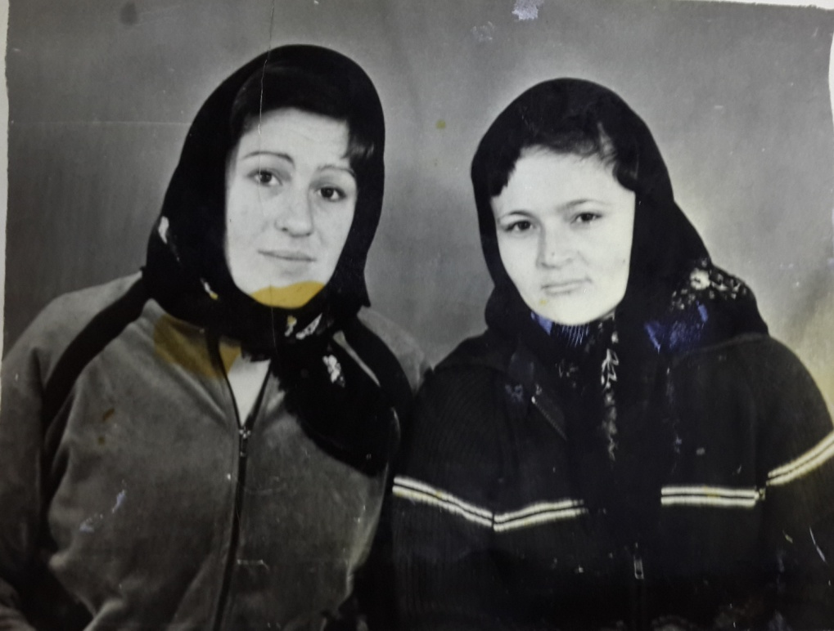

Меджидова Зарема (русс яз) 1991г

Багандов Магомед Исаевич

Меджидов Сергей М-вич (военрук) 1998г

Магомедова Бадира Кадыровна (нач кл) лачка

Магомедов Магомед (историк) 1992г

Исаев Ханапи И-г

И еще много замечательных учителей, которые приезжали учить детей, среди них и Каратова Хадижат Магомедовна, учительница начальных классов, прекрасный преподователь отличный организатор и замечательный человек, она после училища приехала по направлению в РАЙОНО в селение Курьи из Муги и по сей день работает и живет у нас. Под её организаторством школьная жизнь стала интереснее: проводятся разные конкурсы, соревнования, экскурсии.

У нас в школе, как и у всех бывают и взлеты и падения. Но несмотря на трудности коллектив учителей под руководством директора Пирбудаговой Суханат Магомедовны, работают с энтузиазмом, и делают все возможное и невозможное, чтобы достигнуть цели поставленной перед коллективом и руководством школы. В данный момент в школе обучается 140 учеников. Директор школы Пирбудагова Суханат Магомедовна и коллектив учителей стараются, чтобы ученики чувствовали себя в школе как дома. Для них в школе созданы кружки по интересам, проводятся тематические вечера, каждый год коллектив учителей и учеников ездят на экскурсии по древним городам Дагестана.